Portal Empresarial · MundiTrofeos S.A.
Módulo Proyectos
Manual de usuario · Administrador
Configura el módulo sin programar
Versión del 11 de noviembre de 2026

1. Antes de empezar

Tu papel en el módulo
Eres quien deja el módulo listo para que los demás trabajen y quien puede ajustarlo después. Casi todo lo que cambia el comportamiento del módulo se configura desde pantallas, sin programar: listas de opciones, reglas, plantillas, avisos, calendario del año y más.
Tu entrada es el Centro de configuración.
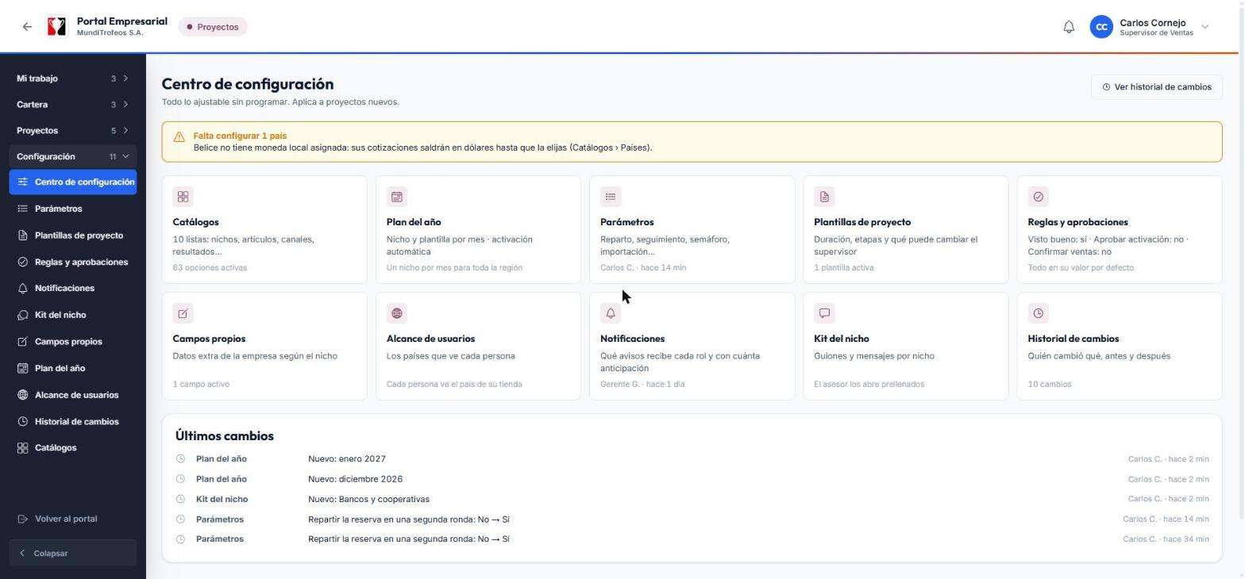
Centro de configuración: una tarjeta por cada área que puedes ajustar
Cada tarjeta lleva a una pantalla. Abajo ves los últimos cambios que se hicieron y quién los hizo. Si falta algo importante (por ejemplo, un país sin moneda), arriba aparece un aviso amarillo que te dice qué configurar.

El menú de configuración
Tu menú tiene una categoría Configuración con once opciones. Las categorías se abren de a una; al entrar a una pantalla, su categoría se abre sola.
Opción | Para qué sirve
Centro de configuración | El inicio: resumen, avisos y últimos cambios
Parámetros | Números y reglas del reparto, el seguimiento y los informes
Plantillas de proyecto | Moldes para crear proyectos: duración, etapas y qué puede cambiar el supervisor
Reglas y aprobaciones | Interruptores del flujo: visto bueno, aprobación y confirmación de ventas
Notificaciones | Qué avisa el sistema, a quién y con cuánta anticipación
Kit del nicho | Guion de llamada y mensajes por nicho
Campos propios | Datos extra de la empresa según el nicho
Plan del año | Qué nicho toca cada mes y la activación automática
Alcance de usuarios | Qué países ve cada persona
Historial de cambios | Quién cambió qué, antes y después (con opción de restaurar)
Catálogos | Las listas de opciones: nichos, artículos, canales, resultados…

⚠️ Importante: casi todo lo que cambies aplica a los proyectos nuevos. Un proyecto que ya está activo conserva una copia de la configuración con la que nació, para que sus reglas no cambien a mitad de camino.

Una regla de oro
Todo cambio queda en el Historial de cambios con tu nombre y la fecha. Si te equivocas, casi siempre puedes restaurar el valor anterior desde ahí.

2. Dar acceso al módulo (una sola vez)
El módulo viene apagado: existe pero ningún rol lo ve hasta que alguien le da los permisos. Es una tarea de quien administra el portal y se hace desde la pantalla Roles, en Administración.

Qué permiso lleva cada rol
Permiso | Administrador | Asesor | Supervisor | Gerente
Entrar al módulo (proyectos.ver) | ✓ | ✓ | ✓ | ✓
Registrar empresas | ✓ | ✓ | ✓
Importar empresas | ✓ |  | ✓
Gestionar las empresas que le tocaron |  | ✓ | ✓
Crear, activar, cancelar y cerrar proyectos | ✓ |  | ✓
Reasignar empresas | ✓ |  | ✓
Ver el avance del equipo |  |  | ✓
Ver todo en solo lectura | ✓ |  |  | ✓
Dar el visto bueno a un cierre |  |  |  | ✓
Ver y exportar informes | ✓ |  | ✓ | ✓
Anular registros equivocados | ✓ |  | ✓
Aprobar activaciones | ✓ |  |  | ✓
Confirmar ventas | ✓ |  | ✓
Todo el Centro de configuración | ✓

Pasos
1. Antes de abrir el módulo a los demás, deja lista la configuración (los capítulos siguientes): moneda de cada país, plantilla predeterminada, catálogos y alcance de usuarios.
2. Abre Administración › Roles y asigna los permisos de la tabla, un rol a la vez. Al guardar, quien esté conectado lo ve sin reiniciar nada.
3. Avisa a la gente: «Ya está disponible Proyectos. Si no ves la tarjeta, cierra sesión y vuelve a entrar.»
4. Prueba con una cuenta de cada rol.
💡 Tip: empieza en staging (el ambiente de pruebas) y pasa a producción cuando todo esté bien. El primer proyecto real conviene hacerlo con un solo supervisor y una tienda.

ℹ️ Nota: si necesitas desactivarlo, quita los permisos del rol: el módulo desaparece y los datos no se tocan.

3. Catálogos: las listas de opciones
Aquí viven todas las listas que se eligen en el módulo.
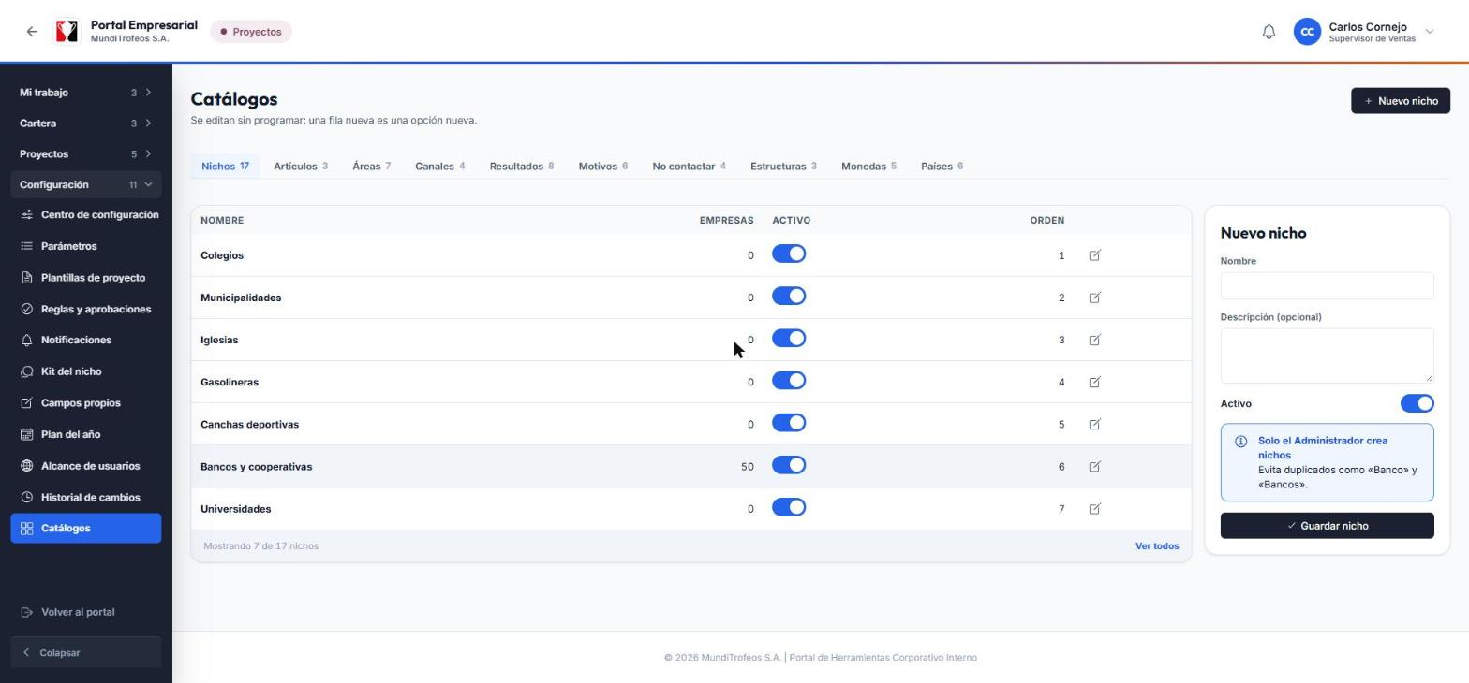
Catálogos: nichos, artículos, áreas, canales, resultados, motivos y más
Hay una pestaña por lista: Nichos, Artículos, Áreas, Canales, Resultados, Motivos, No contactar, Estructuras, Monedas y Países.
- Agregar: escribe el nombre en el formulario de la derecha y toca Guardar. Una fila nueva es una opción nueva.
- Editar o desactivar: usa el lápiz o el interruptor Activo. Desactivar no borra nada: la opción ya no se ofrece, pero los datos viejos que la usan se conservan.
- Orden: el número de la derecha define en qué orden se ofrece.
⚠️ Importante: crea un nicho solo una vez y con un nombre claro. Evita duplicados como «Banco» y «Bancos».

Países y monedas
En la pestaña Países asigna a cada país su moneda local y su formato de teléfono. Un país sin moneda sale en dólares hasta que lo configures, y el Centro de configuración te lo recuerda con un aviso amarillo.

4. Parámetros
Aquí se ajustan los números y las reglas del reparto, el seguimiento, el semáforo y los informes.
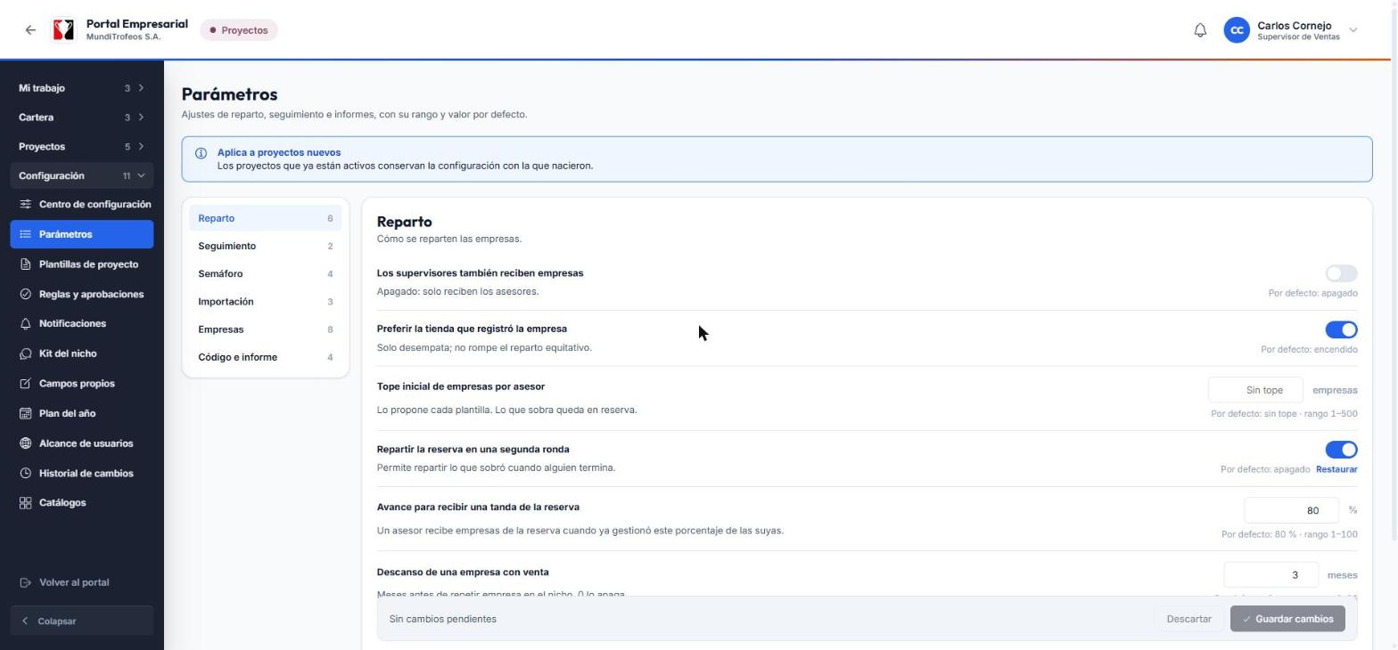
Parámetros: cada ajuste con su valor, su valor por defecto y su rango
Los parámetros están en grupos: Reparto, Seguimiento, Semáforo, Importación, Empresas y Código e informe. Cada ajuste muestra:
- Su explicación en una línea.
- Su valor por defecto y el rango permitido.
- Un botón Restaurar si lo cambiaste.

Los que más vas a tocar
- Tope inicial de empresas por asesor: cuántas empresas recibe cada asesor al inicio. Lo que sobre queda en reserva.
- Repartir la reserva en una segunda ronda: enciende el botón «Repartir reserva» para los supervisores.
- Avance para recibir una tanda de la reserva: el porcentaje (por defecto 80 %) que debe llevar un asesor para recibir más empresas.
- Descanso de una empresa con venta: cuántos meses debe esperar una empresa que compró antes de volver a entrar a un reparto.
- Días para considerar una empresa estancada y días de gracia antes de marcar un proyecto como vencido.
- Semáforo: desde qué porcentaje es verde o ámbar.
- Meses para sugerir la recompra (en Empresas): cuándo se sugiere volver a vender a un cliente ganado.
Para guardar toca Guardar cambios (abajo) y para deshacer, Descartar.
ℹ️ Nota: si cambias un parámetro, aplica a los proyectos nuevos. Los activos siguen con su copia.

5. Plantillas de proyecto
Una plantilla es un molde para crear proyectos: así el supervisor no empieza de cero.
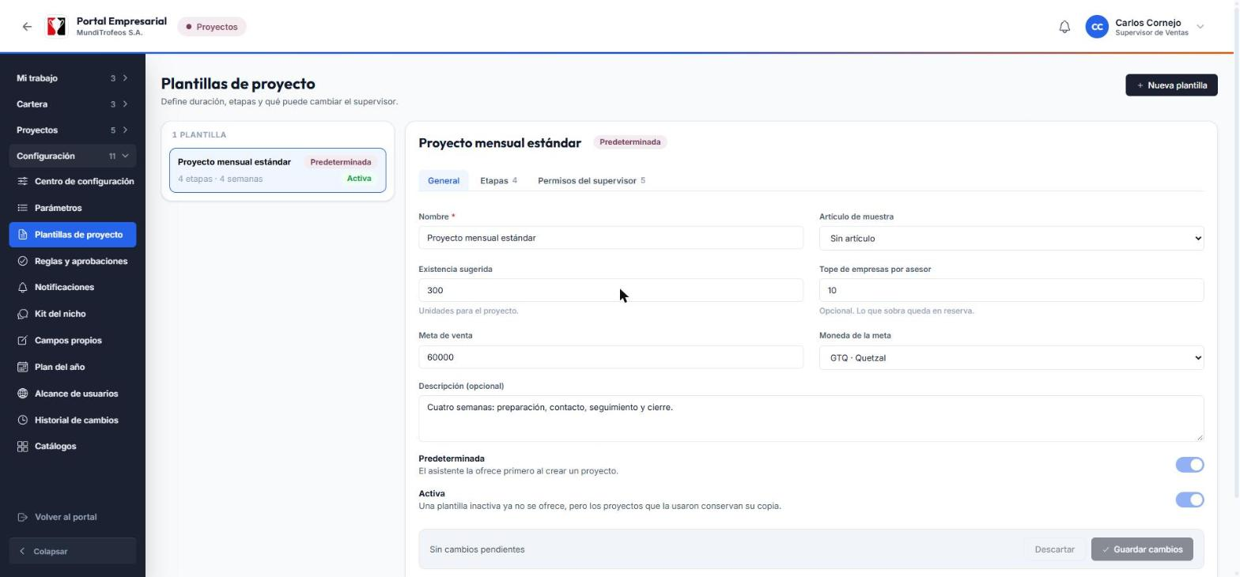
Plantillas: el molde con su duración, sus etapas y lo que puede cambiar el supervisor
Cada plantilla tiene tres pestañas:
1. General: nombre, artículo de muestra, existencia sugerida, tope por asesor, meta de venta y su moneda, y si es la predeterminada o está activa.
2. Etapas: los tramos del mes (por ejemplo, Preparación, Contacto, Seguimiento y Cierre) con su duración en días hábiles. Con esto el sistema propone las fechas.
3. Permisos del supervisor: para cada dato (artículo, existencia, meta, tope, fechas) eliges si el supervisor puede editarlo, si queda bloqueado (con candado) o si es obligatorio completarlo.
💡 Tip: una plantilla inactiva ya no se ofrece, pero los proyectos que la usaron conservan su copia.

6. Reglas y aprobaciones
Tres interruptores que cambian cómo fluye el trabajo.
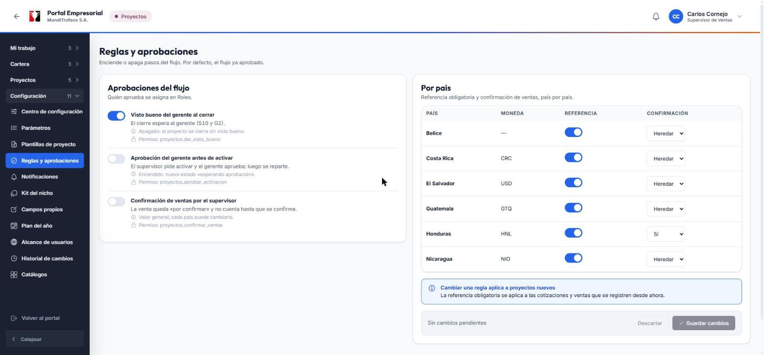
Reglas y aprobaciones: los pasos del flujo que se encienden o se apagan
Regla | Qué hace cuando está encendida
Visto bueno del gerente al cerrar | El cierre de un proyecto espera la decisión del gerente
Aprobación del gerente antes de activar | El supervisor pide la activación y el proyecto no se reparte hasta que el gerente apruebe
Confirmación de ventas por el supervisor | Las ventas quedan «por confirmar» y no cuentan hasta que el supervisor las confirme

A la derecha, la tabla Por país te deja decidir, país por país, si la referencia (número de cotización u orden de venta) es obligatoria y si la confirmación de ventas se hereda de la regla general, o es sí o no solo para ese país.
⚠️ Importante: estas reglas aplican a proyectos nuevos. Si cambias una regla a mitad de mes, los proyectos activos mantienen la anterior.

7. Notificaciones: qué avisa el sistema
Una tabla con cada evento del módulo y, para cada rol, un interruptor que decide si se avisa.
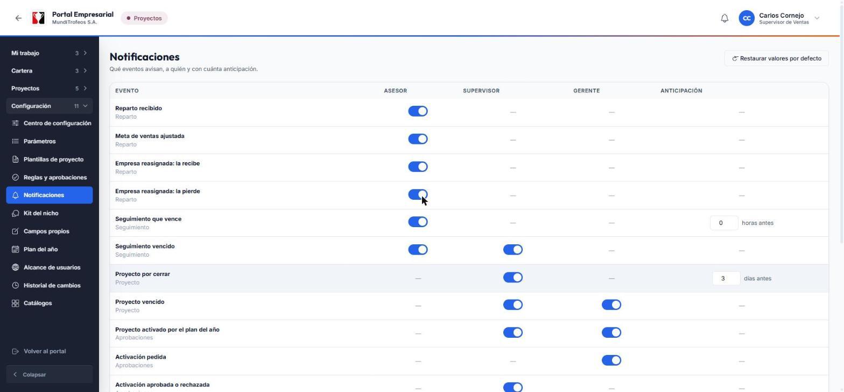
Notificaciones: cada evento, a qué rol avisa y con cuánta anticipación
- Una raya (—) significa que ese evento no aplica a ese rol.
- En los recordatorios (como «Seguimiento que vence» o «Proyecto por cerrar») puedes elegir la anticipación: cuántas horas o días antes se avisa.
- Restaurar valores por defecto devuelve toda la tabla a como venía.
ℹ️ Nota: el sistema nunca avisa a quien hizo la acción (si tú ajustas una meta, no te avisa a ti) y el aviso del mismo evento no se repite dos veces.

8. Kit del nicho
Para cada nicho puedes dejar un guion de llamada y mensajes de WhatsApp o correo. El asesor los abre desde la ficha de la empresa ya con los datos puestos.
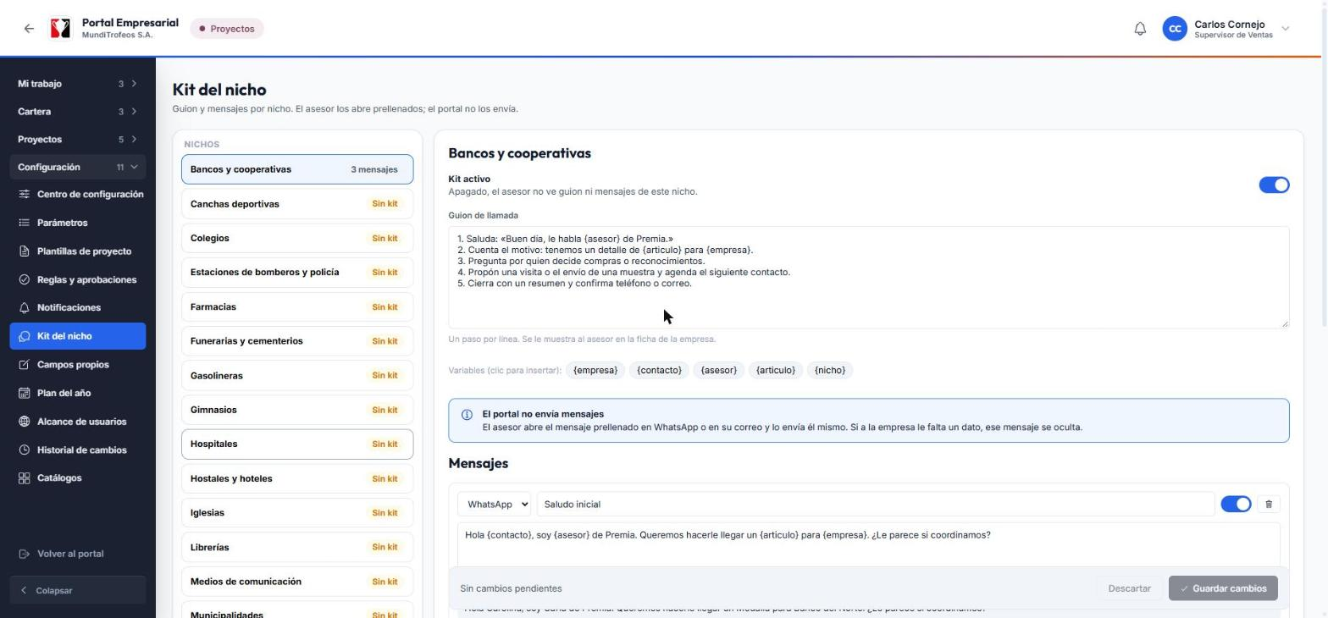
Kit del nicho: el guion y los mensajes que verá el asesor
1. Elige el nicho en la lista de la izquierda.
2. Escribe el guion de llamada: un paso por línea.
3. Agrega mensajes: elige el canal (WhatsApp o correo), un título y el texto.
4. Para poner datos automáticos, toca una variable: {empresa}, {contacto}, {asesor}, {articulo} o {nicho}. El sistema las reemplaza al mostrarlas.
5. Debajo de cada mensaje ves una vista previa con datos de ejemplo.
6. Toca Guardar cambios.
⚠️ Importante: el portal no envía los mensajes. El asesor los abre en WhatsApp o en su correo y los envía él mismo. Si a una empresa le falta un dato (un correo, por ejemplo), ese mensaje queda oculto para ese asesor, con el motivo.

🛑 Ojo: solo existen las cinco variables de arriba. Si escribes otra (como {cliente}), el sistema no deja guardar y te dice cuál.

9. Campos propios
Son datos extra que quieres pedir de cada empresa, según el nicho (por ejemplo, «¿Ya es cliente de Premia?»).
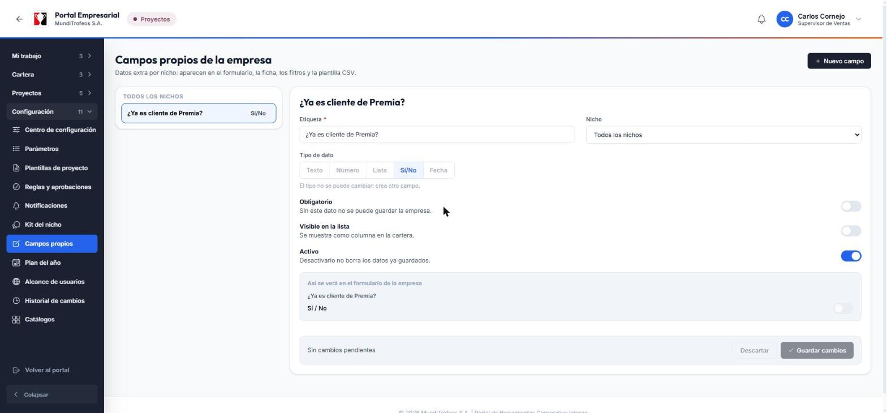
Campos propios: un dato extra con su tipo y sus opciones
1. Toca Nuevo campo.
2. Escribe la etiqueta (lo que verá la gente) y, si quieres, limítalo a un nicho.
3. Elige el tipo: Texto, Número, Lista, Sí/No o Fecha. El tipo no se puede cambiar después.
4. Decide si es obligatorio y si se muestra en la lista de la cartera.
5. Guarda. El campo aparece en el formulario de la empresa, en la ficha, en los filtros y en la plantilla del CSV de importación.
ℹ️ Nota: desactivar un campo no borra los datos ya guardados.

10. Plan del año y activación automática
Aquí planificas qué nicho se trabaja cada mes y, si quieres, dejas que el sistema cree y active el proyecto solo.
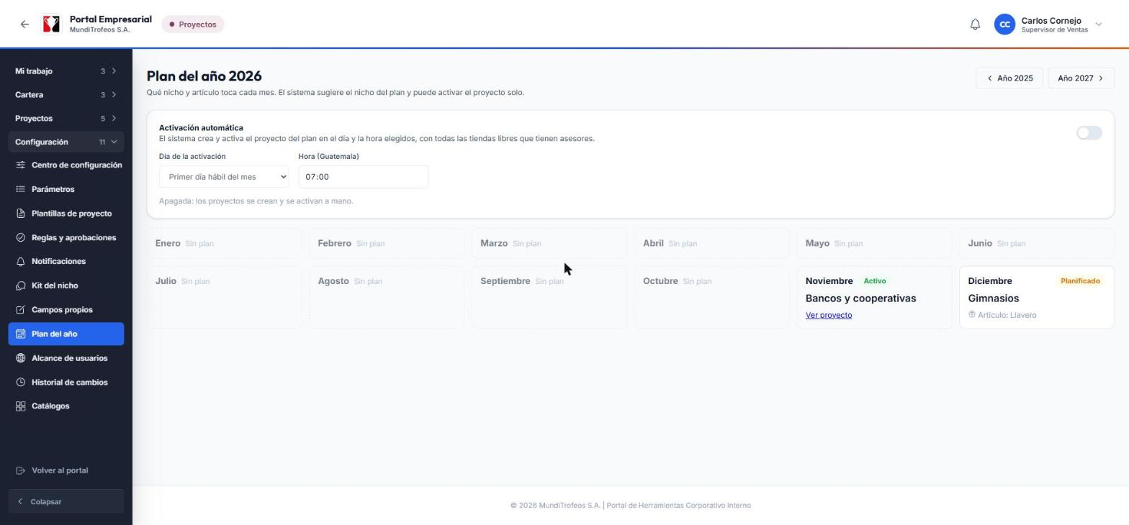
Plan del año: un nicho por mes y el panel de activación automática

Planificar un mes
1. Toca Planificar en el mes que quieras (o toca el mes si ya tiene plan).
2. Elige el nicho y, si quieres, el artículo y la plantilla.
3. Guarda. El mes queda Planificado.
El plan sugiere el nicho cuando un supervisor crea el proyecto de ese mes. Un mes que ya pasó, o que ya tiene un proyecto activo o cerrado, no se puede cambiar. Para quitar un mes del plan, ábrelo y toca Quitar del plan.
ℹ️ Nota: el plan es uno solo para toda la región. Los meses que ya pasaron sin plan salen apagados.

Activación automática
El interruptor del panel de arriba hace que el sistema cree y active el proyecto del mes por ti.
1. Enciende Activación automática.
2. Elige el día (por defecto, el primer día hábil del mes) y la hora (hora de Guatemala).
3. Debajo verás la próxima activación y un aviso si ese mes no tiene plan.
Cuando llega el momento, el sistema crea el proyecto con el plan, usando todas las tiendas libres que tienen asesores. Si exigiste aprobación del gerente, el proyecto queda esperando su aprobación; si no, se activa y reparte.
⚠️ Importante: si no se puede activar (el mes no tiene plan, no hay tiendas libres con asesores, no hay empresas del nicho…), no se crea nada y tú recibes un aviso con el motivo. El aviso no se repite por el mismo motivo en el mismo mes. Un mes que ya tiene proyecto, aunque sea manual, no se vuelve a crear.

💡 Tip: quien enciende el interruptor queda como creador de los proyectos automáticos.

11. Alcance de usuarios
Por defecto, cada persona ve las empresas del país de su tienda. Aquí lo amplías o lo reduces.
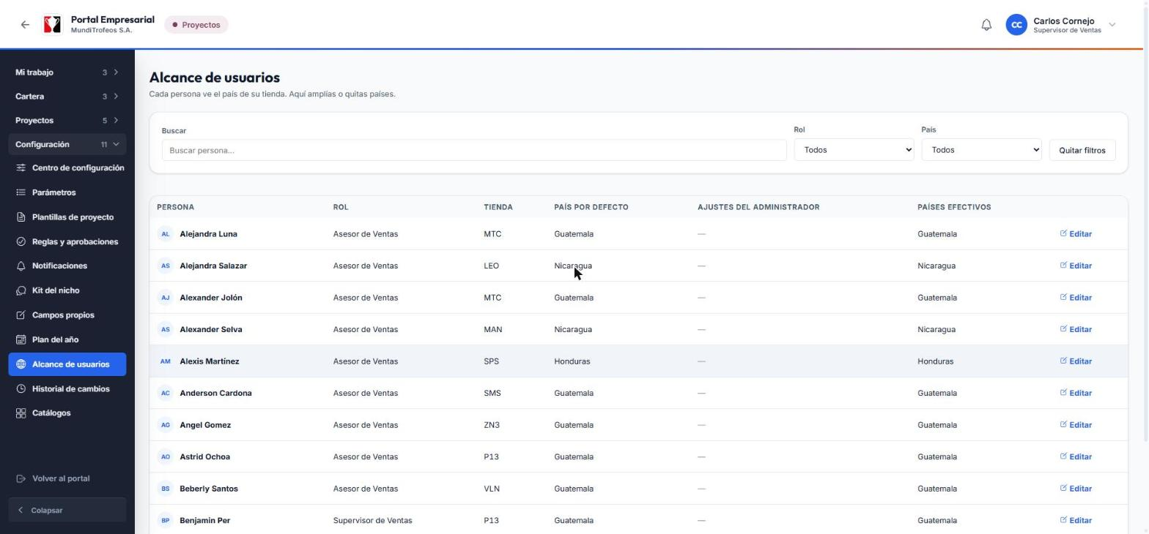
Alcance de usuarios: qué países ve cada persona
1. Busca a la persona (o filtra por rol o por país).
2. Toca Editar.
3. Agrega países que debe ver además de los suyos, o quita alguno.
Las excepciones quedan en la columna Ajustes del administrador y los países finales en Países efectivos.

12. Historial de cambios y cómo deshacer
Cada cambio de configuración queda registrado: quién, cuándo, qué área, qué era antes y qué es ahora.
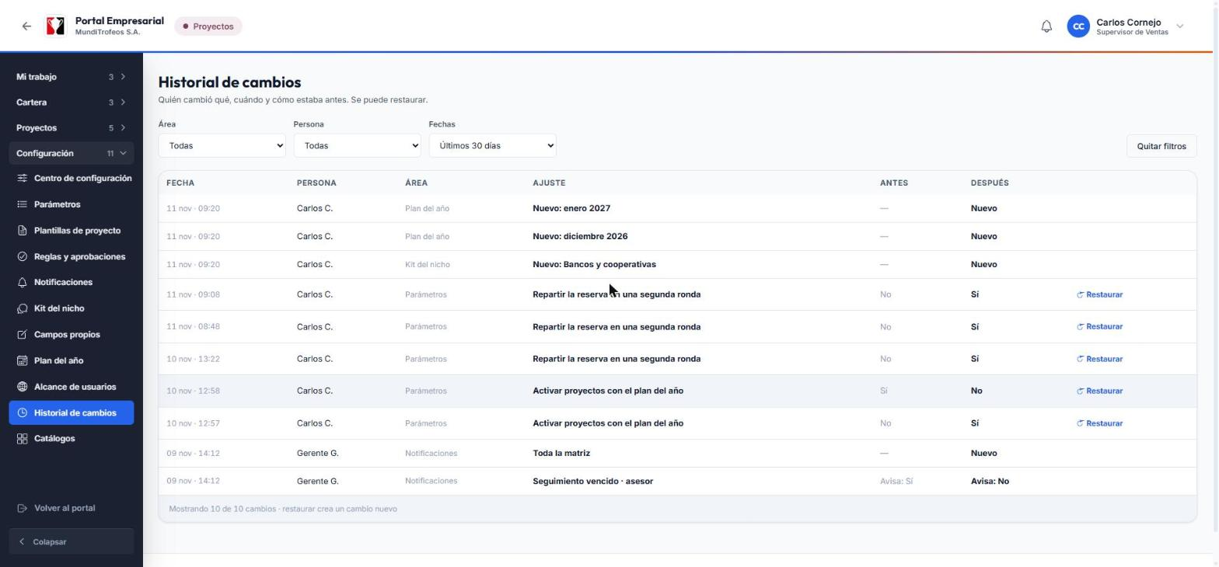
Historial de cambios: el antes y el después de cada ajuste
- Filtra por área, por persona y por fechas.
- Si un cambio fue un error, toca Restaurar en su fila. Eso crea un cambio nuevo que vuelve el valor anterior; el historial nunca se borra.
ℹ️ Nota: no todo se puede restaurar desde aquí (por ejemplo, un alta de plan o de kit). En esos casos se corrige editando de nuevo.

13. Ideas para ponerlo en marcha
Un orden sugerido para la primera vez:
1. Catálogos: revisa nichos, artículos, canales y resultados; asigna la moneda de cada país.
2. Parámetros: deja los valores por defecto y ajusta solo si ya sabes qué quieres.
3. Plantilla: deja una predeterminada con sus etapas y qué puede cambiar el supervisor.
4. Reglas: decide si habrá visto bueno del gerente, aprobación de activación y confirmación de ventas.
5. Alcance de usuarios: revisa a quienes necesitan ver más de un país.
6. Plan del año: planifica los próximos meses y, cuando estés tranquilo, enciende la activación automática.
7. Kit del nicho: escribe el guion y los mensajes de los nichos de los primeros meses.
8. Roles: asigna los permisos y avisa al equipo.

14. Preguntas frecuentes
Cambié un parámetro y el proyecto actual no lo tomó.
Es normal: los proyectos activos conservan la configuración con la que nacieron. Aplica al siguiente.
Un asesor dice que no ve el módulo.
Revisa que su rol tenga el permiso de entrar y pídele que cierre sesión y vuelva a entrar.
El sistema no activó el proyecto del mes.
Mira la campana: el aviso dice el motivo (sin plan, sin tiendas libres, sin empresas del nicho…). Corrígelo y el sistema lo intentará de nuevo en la siguiente revisión.
Me equivoqué en un ajuste.
Ve al Historial de cambios y toca Restaurar en esa fila.
¿Puedo borrar un nicho o un artículo?
No se borran: se desactivan. Así los proyectos antiguos siguen mostrando su información.
Una empresa quedó sin moneda o sin país.
Revisa Catálogos › Países y asigna la moneda local y el formato de teléfono.

15. Glosario
Palabra | Qué significa
Catálogo | Una lista de opciones que se elige en el módulo
Parámetro | Un número o una regla que ajusta el comportamiento
Plantilla | El molde para crear proyectos
Interruptor | Una regla que se enciende o se apaga
Foto de la configuración | La copia de la configuración con la que nace un proyecto
Kit del nicho | El guion y los mensajes de un nicho
Variable | Un dato que se reemplaza solo, como {empresa}
Plan del año | El nicho que toca cada mes
Alcance | Los países que ve una persona

